МІНІСТЕРСТВО ОСВІТИ І НАУКИ УКРАЇНИ НАЦІОНАЛЬНИЙ УНІВЕРСИТЕТ «ЛЬВІВСЬКА ПОЛІТЕХНІКА»

Інститут комп’ютерних наук та інформаційних технологій

Кафедра систем штучного інтелекту



**Лабораторна робота №6**

**з дисципліни “*Виконання реляційних операцій реляційної алгебри засобами SQL*”**

**Виконав:**

Романишин М.Р.

КН-211

**Викладач:**

Якимишин Х.М.

Львів – 2020

Лабораторна робота №6

*з курсу* “ОБДЗ”

*на тему:*

***“Виконання реляційних операцій реляційної алгебри засобами SQL”***

**Мета роботи:** Розробити SQL запити для виконання операцій реляційної алгебри: проекції, селекції, натурального з’єднання, умовного з’єднання.

**Хід роботи**

Таблиця контактів Contacts:

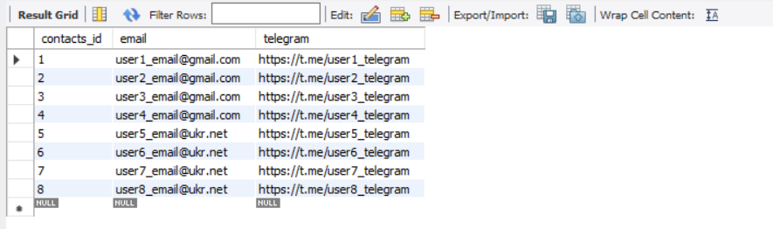

Таблиця контактів User:

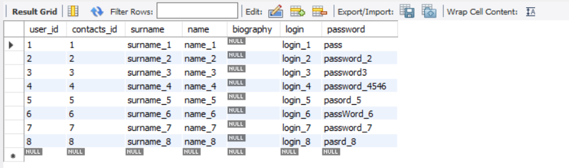

1. Запит на виконання проекції:

**CREATE VIEW** users2 **AS SELECT DISTINCT** user_id, login, **password  
FROM user**;  
  
**select** *\** **from** users2;

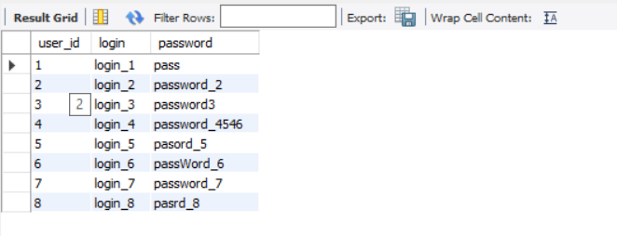

1. Запит на виконання селекції користувачів з id <= 4:

**SELECT** *\****FROM user  
WHERE** user_id <= 4;

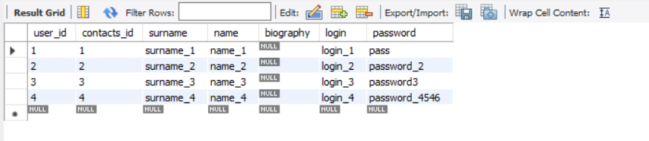

1. Запит на виконання натурального з’єднання User i Contacts:

**SELECT user**.user_id , **user**.login, **user**.password, contacts.email, contacts.telegram  
**FROM user**, contacts  
**WHERE user**.contacts_id = contacts.contacts_id;

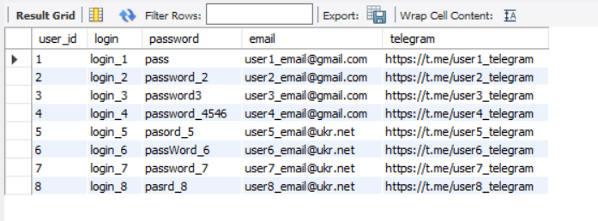

1. Запит на виконання умовного з’єднання. Додатковою умовою тут буде перевірка чи пошта містить домен gmail.com.

**SELECT user**.user_id, **user**.login, **user**.password, contacts.email, contacts.telegram  
**FROM user**, contacts  
**WHERE user**.contacts_id = contacts.contacts_id **AND***right*(contacts.email,((*CHAR_LENGTH*(contacts.email))-(*InStr*(contacts.email,**'@'**)))) = **'gmail.com'**;

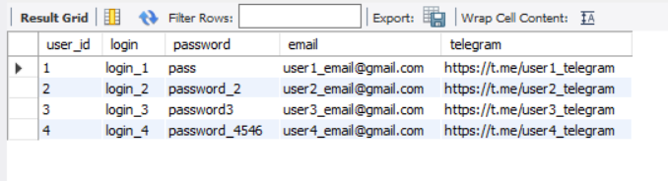

**SQL-скріпт**

**use** projectManagementSystem;  
  
**insert into user** (contacts_id, surname, **name**, login, **password**) **values** (1, **'surname_1'**, **'name_1'**, **'login_1'**, **'pass'**),   
(2, **'surname_2'**, **'name_2'**, **'login_2'**, **'password_2'**),   
(3, **'surname_3'**, **'name_3'**, **'login_3'**, **'password3'**),   
(4, **'surname_4'**, **'name_4'**, **'login_4'**, **'password_4546'**),   
(5, **'surname_5'**, **'name_5'**, **'login_5'**, **'pasord_5'**),  
(6, **'surname_6'**, **'name_6'**, **'login_6'**, **'passWord_6'**),   
(7, **'surname_7'**, **'name_7'**, **'login_7'**, **'password_7'**),   
(8, **'surname_8'**, **'name_8'**, **'login_8'**, **'pasrd_8'**);  
  
**select** *\** **from user**;  
  
**CREATE VIEW** users2 **AS SELECT DISTINCT** user_id, login, **password  
FROM user**;  
  
**select** *\** **from** users2;  
  
**SELECT** *\****FROM user  
WHERE** user_id <= 4;  
  
**SELECT user**.user_id , **user**.login, **user**.password, contacts.email, contacts.telegram  
**FROM user**, contacts  
**WHERE user**.contacts_id = contacts.contacts_id;  
  
**SELECT user**.user_id, **user**.login, **user**.password, contacts.email, contacts.telegram  
**FROM user**, contacts  
**WHERE user**.contacts_id = contacts.contacts_id **AND***right*(contacts.email,((*CHAR_LENGTH*(contacts.email))-(*InStr*(contacts.email,**'@'**)))) = **'gmail.com'**;

**Висновок:** на цій лабораторній роботі було розглянуто операції реляційної алгебри та здійснено проекцію, селекцію, натуральне та умовне з’єднання таблиць.